JOUR 2 FICHE DE TRAÇABILITÉ D'ARTEFACT — A-20
1. Identification de l'artefact
Référence | A-20
Intitulé | Courriel « Migration Exchange · créneau du J+7 » — en-têtes bruts RFC 5322
Source / outil | Passerelle de messagerie Proofpoint (export des en-têtes)
Événement lié | Signalement SOC : courriel marqué « suspect » par 4 utilisateurs
Date | Jour 2 de l'exercice
Empreinte SHA-256 de la capture | 1ce257126e886372697a3d032f5490fc8ffbbe8a7148a27228587d6852ea813d
Verdict | FAUSSE PISTE (courriel légitime qui ressemble au phishing A-11)
2. Capture de l'artefact
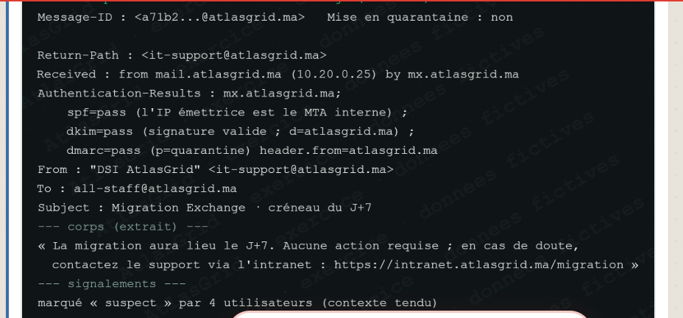
Figure 1 — En-têtes bruts du courriel « Migration Exchange · créneau du J+7 » (Proofpoint)
3. Analyse : comparaison avec le courriel de phishing A-11
Indicateur | A-20 (ce courriel) | A-11 (phishing)
Domaine | atlasgrid.ma (domaine légitime) | atlasgrid-it.info (typosquatting)
Serveur émetteur | mail.atlasgrid.ma (10.20.0.25, MTA interne) | IP externe 193.42.55.108
SPF | pass | fail
DKIM | pass (signature valide, d=atlasgrid.ma) | none
DMARC | pass (p=quarantine) | fail
Destinataires | all-staff (communication générale) | Direction financière (ciblage)
Demande | « Aucune action requise » | Ressaisir ses identifiants avant ce soir
Lien | intranet.atlasgrid.ma (site interne officiel) | Faux portail OWA externe
Quarantaine | Non | Oui
4. Justification du verdict
A-20 est une fausse piste : il porte sur le même thème que le phishing A-11 (« migration de messagerie ») et 4 utilisateurs l'ont signalé comme suspect. Le traiter comme malveillant détournerait la cellule vers un faux incident. L'analyse des en-têtes montre pourtant qu'il est légitime.
Ce qui fait la différence avec A-11 : le domaine est le vrai (atlasgrid.ma) ; le message part du MTA interne 10.20.0.25 et SPF passe ; la signature DKIM est valide pour d=atlasgrid.ma, ce qui prouve qu'il n'a pas été modifié ; DMARC passe avec une politique p=quarantine ; aucune action ni aucun identifiant n'est demandé ; le lien pointe vers l'intranet officiel ; le message est adressé à tout le personnel et non à un service ciblé.
Convergence avec les autres pièces : le Directeur des SI confirme la migration du J+7 ; la passerelle ne l'a pas mis en quarantaine ; aucun des indicateurs de l'attaque (IP 193.42.55.108 ou 45.137.184.62, domaine atlasgrid-it.info, compte svc_oasisnet) n'y apparaît ; les signalements s'expliquent par le contexte tendu après A-11.
Réserve : la confirmation du DSI ne suffit pas seule, car il avait initialement minimisé l'incident. Ce sont les preuves techniques (DKIM, MTA interne) qui fondent le verdict. Un compte interne compromis pourrait aussi passer SPF/DKIM : vérifier que la boîte it-support n'a pas de connexion anormale.
5. Actions recommandées
Vérifier les connexions récentes de la boîte it-support@atlasgrid.ma · Répondre aux 4 utilisateurs que le courriel est légitime et les remercier · Envisager de reporter ou reformuler la communication sur la migration, trop proche du thème du phishing.
6. Chaîne de traçabilité
Étape | Acteur | Date / heure | Action
Envoi | DSI (it-support@atlasgrid.ma) | Jour 2 | Courriel à all-staff, non mis en quarantaine
Signalement | 4 utilisateurs puis SOC | Jour 2 | Courriel marqué « suspect », en-têtes transmis
Collecte | Analyste (étudiant) | 24/09/2026 | Capture des en-têtes, calcul SHA-256
Analyse | Analyste (étudiant) | 24/09/2026 | Qualification : FAUSSE PISTE
FICHE DE TRAÇABILITÉ D'ARTEFACT — A-13
1. Identification de l'artefact
Référence | A-13
Intitulé | Inventaire d'impact des serveurs (post-incident)
Source / outil | Inventaire SCCM · collection « Tous les serveurs » (40)
Date de l'export | J2 10:00
Empreinte SHA-256 de la capture | 67d1b5a07e5ae34851087c58ea97472f3e44daa803083a82d8a71095a328a42f
Verdict | PREUVE (mesure de l'impact réel de l'attaque)
2. Capture de l'artefact
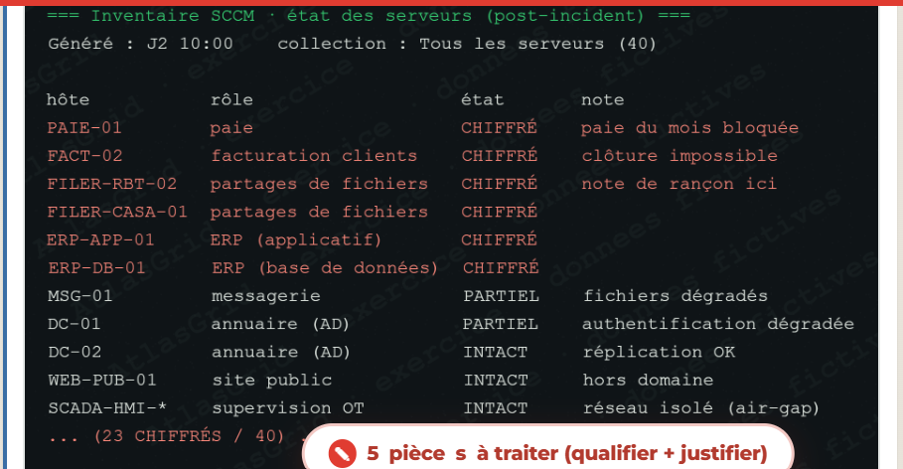
Figure 1 — État des serveurs après l'incident (SCCM)
3. Analyse de l'impact
État | Serveurs | Conséquence / explication
CHIFFRÉ (23/40) | PAIE-01, FACT-02, FILER-RBT-02, FILER-CASA-01, ERP-APP-01, ERP-DB-01… | Paie du mois bloquée, clôture de facturation impossible, ERP et partages hors service
PARTIEL | MSG-01 (messagerie) | Fichiers dégradés : communication interne fragilisée
PARTIEL | DC-01 (annuaire AD) | Authentification dégradée : l'attaquant a eu des droits élevés sur le domaine
INTACT | DC-02 (annuaire AD) | Réplication OK : utile, mais peut avoir répliqué les modifications de l'attaquant
INTACT | WEB-PUB-01 | Hors domaine : non atteignable avec les comptes volés
INTACT | SCADA-HMI-* | Réseau OT isolé (air-gap) : la segmentation a protégé la supervision
4. Justification du verdict
A-13 est une preuve : il mesure l'ampleur réelle de l'attaque. Plus de la moitié des serveurs (23 sur 40) sont chiffrés, dont les fonctions critiques (paie, facturation, ERP, partages). La répartition est cohérente avec une attaque menée depuis le domaine avec des comptes compromis : tout ce qui dépend de l'annuaire est touché, tandis que les systèmes hors domaine ou isolés ont résisté.
Corrélations : FILER-RBT-02 porte la note de rançon (A-04) ; les partages chiffrés correspondent aux fichiers « .mirage » ; DC-01 dégradé explique la compromission de admin_local et de svc_oasisnet ; la destruction des sauvegardes (A-05) rend la reprise difficile.
Point d'attention : « DC-02 intact, réplication OK » n'est pas forcément une bonne nouvelle. Si l'annuaire a été compromis, la réplication a pu copier les comptes ou droits créés par l'attaquant. DC-02 doit être vérifié avant de servir de base à la reconstruction.
5. Actions recommandées
Activer le plan de continuité : paie et facturation en mode dégradé · Prioriser la restauration (AD, ERP, paie, facturation) à partir de sauvegardes saines vérifiées · Auditer DC-02 avant usage et réinitialiser deux fois le compte krbtgt · Maintenir l'isolement du réseau SCADA · Vérifier la liste des 17 autres serveurs chiffrés non affichés.
6. Chaîne de traçabilité
Étape | Acteur | Date / heure | Action
Inventaire | SCCM | J2 10:00 | État des 40 serveurs
Transmission | Service informatique / SOC | J2 | Inventaire transmis à la cellule
Collecte | Analyste (étudiant) | 24/09/2026 | Capture de l'inventaire, calcul SHA-256
Qualification | Analyste (étudiant) | 24/09/2026 | Qualification : PREUVE

CHRONOLOGIE DES FAITS — PIÈCES A-04 ET A-13

Cette page retrace, dans l'ordre, ce qui s'est passé autour du dépôt de la note de rançon (A-04) et du chiffrement des serveurs (A-13). Les dates retenues pour la note de rançon sont celles de l'attribut $FILE_NAME, les seules fiables : les dates $STANDARD_INFO ont été falsifiées par l'attaquant.
Déroulé des événements
Date / heure | Ce qui se passe | Pièce
J-1 02:15 | L'attaquant ouvre une session VPN avec le compte prestataire svc_oasisnet. | A-02 (contexte)
J-1 03:12 | Le rançongiciel Mirage.A est lancé ; le chiffrement commence. | A-01 (contexte)
J-1 03:15:39 | Création réelle de la note LISEZMOI_MIRAGE.txt sur FILER-RBT-02, sous le compte svc_oasisnet. | A-04
J-1 03:15:41 | Dernier accès enregistré au fichier, deux secondes après sa création. | A-04
J-1 ≈ 03:15 | La note est copiée dans les 14 partages chiffrés. | A-04
J-1 04:35 | Fin de la session VPN de l'attaquant. | A-02 (contexte)
J-1 → J1 | Le chiffrement se propage : 23 serveurs sur 40 sont touchés (paie, facturation, partages, ERP). DC-01 et la messagerie sont dégradés. | A-13
Date factice : J1 11:00:07 | L'attaquant réécrit les dates « Créé » et « Modifié » de la note pour faire croire à un dépôt en pleine journée (timestomping). | A-04
J2 10:00 | L'inventaire SCCM mesure l'impact : 23 chiffrés, serveurs partiels et intacts identifiés. | A-13
J2 10:05 | L'analyse MFT (Autopsy) révèle l'incohérence des dates : accès antérieur à la création. | A-04
En résumé
En une nuit, pendant sa session VPN, l'attaquant lance le rançongiciel, dépose la note de rançon à 03:15 puis laisse le chiffrement se propager à plus de la moitié des serveurs. Pour brouiller l'enquête, il falsifie ensuite la date de la note afin qu'elle semble déposée le lendemain à 11:00, loin de sa connexion nocturne. L'attribut $FILE_NAME de la table MFT a conservé la vraie date, ce qui permet de rétablir la chronologie et de relier la note au compte svc_oasisnet.

FICHE DE TRAÇABILITÉ D'ARTEFACT — A-09

1. Identification de l'artefact
Référence | A-09
Intitulé | Journal du pare-feu — canal de commande et contrôle (C2)
Source / outil | FortiGate FGT-RBT-01 · export trafic + journal des règles
Date de l'export | J2, sur demande du SOC
Empreinte SHA-256 de la capture | c0dc48960555158c45519ab8238c03810a08e2ffdbe885d28e1e8f6987f75e91
Verdict | PREUVE (règle de pare-feu créée par l'attaquant pour son canal C2)
2. Capture de l'artefact
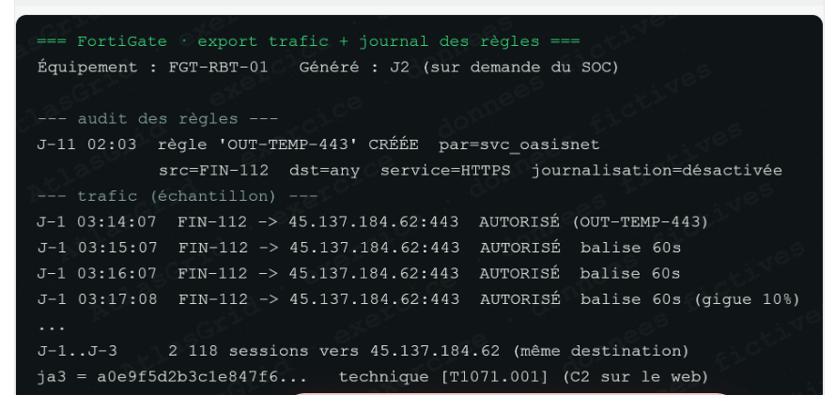
Figure 1 — Audit des règles et échantillon de trafic FortiGate (FGT-RBT-01)
3. Analyse des indicateurs
Indicateur | Observation | Interprétation
Création de règle | OUT-TEMP-443 créée à J-11 02:03 par svc_oasisnet | Compte prestataire compromis ; horaire inclus dans sa session VPN de J-11 (02:03–04:41, A-02)
Périmètre de la règle | src=FIN-112, dst=any, HTTPS | Porte de sortie ouverte sur mesure pour le poste infecté
Journalisation | Désactivée | Volonté de rendre le flux invisible (T1562.004)
Trafic | FIN-112 → 45.137.184.62:443 toutes les 60 s, gigue 10 % | Balise (beacon) : l'implant contacte son serveur à intervalle régulier
Volume | 2 118 sessions de J-3 à J-1, même destination | Canal de commande actif en continu avant et pendant l'attaque
Empreinte JA3 | a0e9f5d2b3c1e847f6… | Signature TLS de l'implant, réutilisable pour la recherche sur le parc
Technique | T1071.001 | C2 dissimulé dans du trafic web HTTPS
4. Justification du verdict
A-09 est une preuve : l'attaquant, via le compte svc_oasisnet, a lui-même créé une règle de pare-feu autorisant FIN-112 à sortir vers n'importe quelle destination en HTTPS, sans journalisation. Le trafic montre ensuite une balise très régulière (60 s avec 10 % de gigue) vers 45.137.184.62, signature typique d'un implant de commande et contrôle.
Corrélations : la création de la règle (J-11 02:03) tombe à la minute près au début de la session VPN de svc_oasisnet (A-02). L'IP 45.137.184.62 est celle de la connexion « contournée » signalée par Defender sur FIN-112 (A-01) : ce « contournement » s'explique par cette règle. FIN-112 était donc contrôlé à distance au moins depuis J-11, bien avant le chiffrement de J-1.
Point à vérifier : la journalisation de la règle est désactivée, mais du trafic apparaît pourtant. Il faut préciser d'où vient cet échantillon (autre capteur, journal de sessions, réactivation par le SOC) pour garantir sa fiabilité.
5. Actions recommandées
Désactiver la règle OUT-TEMP-443 (après l'avoir exportée pour preuve) · Bloquer 45.137.184.62 sur tous les équipements · Rechercher l'empreinte JA3 et les balises à 60 s sur tout le parc · Auditer toutes les règles créées ou modifiées par svc_oasisnet · Retirer à ce compte tout droit d'administration sur le pare-feu.
6. Chaîne de traçabilité
Étape | Acteur | Date / heure | Action
Création de la règle | svc_oasisnet (attaquant) | J-11 02:03 | Règle OUT-TEMP-443 sans journalisation
Trafic C2 | FIN-112 | J-3 à J-1 | 2 118 sessions vers 45.137.184.62:443
Export | Service informatique / SOC | J2 | Export du trafic et du journal des règles
Collecte | Analyste (étudiant) | 24/09/2026 | Capture de l'export, calcul SHA-256
Qualification | Analyste (étudiant) | 24/09/2026 | Qualification : PREUVE

FICHE DE TRAÇABILITÉ D'ARTEFACT — A-10

1. Identification de l'artefact
Référence | A-10
Intitulé | Journal d'authentification Windows (SIEM)
Source / outil | Splunk ES · index=wineventlog · Account=svc_oasisnet OR admin_local
Date de l'export | J2, sur demande du SOC
Empreinte SHA-256 de la capture | 237f512ecbb19eb598a9eb33efc90fc716af503937409f3ce613d2eb10256b97
Verdict | PREUVE (recoupe le journal VPN et détaille l'exécution du rançongiciel)
2. Capture de l'artefact
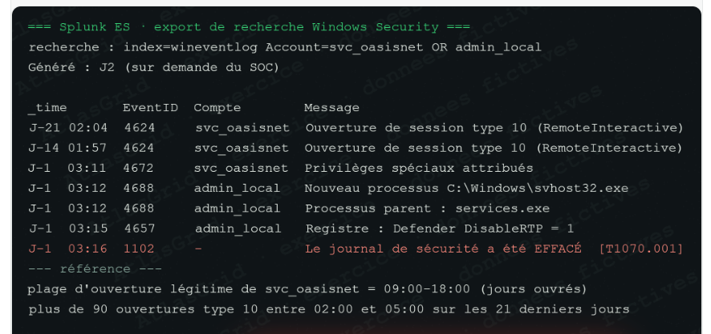
Figure 1 — Événements Windows Security de svc_oasisnet et admin_local (Splunk ES)
3. Recoupement avec le journal VPN (A-02) et les autres pièces
SIEM (A-10) | Événement Windows | Recoupement
J-21 02:04 | 4624 type 10 (RDP) — svc_oasisnet | Session VPN J-21 02:04–04:52 (A-02) : même minute
J-14 01:57 | 4624 type 10 (RDP) — svc_oasisnet | Session VPN J-14 01:57–04:20 (A-02) : même minute
J-1 03:11 | 4672 privilèges spéciaux — svc_oasisnet | Pendant la session VPN J-1 02:15–04:35 (A-02)
J-1 03:12 | 4688 svhost32.exe lancé par admin_local, parent services.exe | Détection Mirage.A à 03:12:09 (A-01) ; exécution en tant que service
J-1 03:15 | 4657 registre Defender DisableRTP = 1 | Protection temps réel désactivée à 03:15:22 (A-01)
J-1 03:16 | 1102 journal de sécurité effacé | Juste après la note de rançon (03:15:39, A-04) et le passage au rouge de la supervision (≈ 03:15)
4. Justification du verdict
A-10 est une preuve : les ouvertures de session à distance de svc_oasisnet tombent à la minute près sur les connexions VPN d'A-02, ce qui confirme que c'est bien l'attaquant, entré par le VPN, qui se connecte ensuite en bureau à distance. La nuit de J-1, on voit le passage de svc_oasisnet (privilèges spéciaux à 03:11) à admin_local, le lancement du rançongiciel comme un service Windows (parent services.exe), la désactivation de Defender puis l'effacement du journal de sécurité (T1070.001) pour effacer ses traces.
Écarts avec le profil : plage légitime de svc_oasisnet 09:00–18:00 en jours ouvrés, contre plus de 90 ouvertures RDP entre 02:00 et 05:00 en 21 jours. A-02 ne compte que 8 sessions VPN : l'attaquant rebondissait donc sur de nombreux serveurs à chaque session (mouvement latéral).
Points à vérifier : l'extrait n'indique pas le nom des machines (à ajouter à la recherche). L'effacement local du journal n'a pas fait disparaître ces événements grâce à leur centralisation dans le SIEM. Rechercher parmi les 90 ouvertures une connexion à J-3 vers 01:12, pour expliquer la modification Veeam d'A-05.
5. Actions recommandées
Relancer la recherche avec le champ ComputerName pour cartographier les serveurs visités · Lister les services créés sur les hôtes touchés (événements 7045) · Réinitialiser admin_local et svc_oasisnet, et déployer LAPS · Alerter sur tout événement 1102 · Rechercher la connexion de J-3.
6. Chaîne de traçabilité
Étape | Acteur | Date / heure | Action
Journalisation | Hôtes Windows → Splunk | J-21 à J-1 | Événements de sécurité centralisés
Export | Service informatique / SOC | J2 | Recherche sur svc_oasisnet et admin_local
Collecte | Analyste (étudiant) | 24/09/2026 | Capture de l'export, calcul SHA-256
Qualification | Analyste (étudiant) | 24/09/2026 | Qualification : PREUVE

FICHE DE TRAÇABILITÉ D'ARTEFACT — A-03

1. Identification de l'artefact
Référence | A-03
Intitulé | Journal des transferts sortants nocturnes (proxy)
Source / outil | Proxy web Zscaler · access.log · filtre octets_envoyés > 1 Go, 00:00–06:00
Date de l'export | J2 09:30 · période J-10 à J-1
Empreinte SHA-256 de la capture | 50b3d4748c85aded130a776a9252eb6e6434d606b00a8fb7127ac3b56051060d
Verdict | PREUVE (exfiltration de 117,8 Go avant le chiffrement)
2. Capture de l'artefact
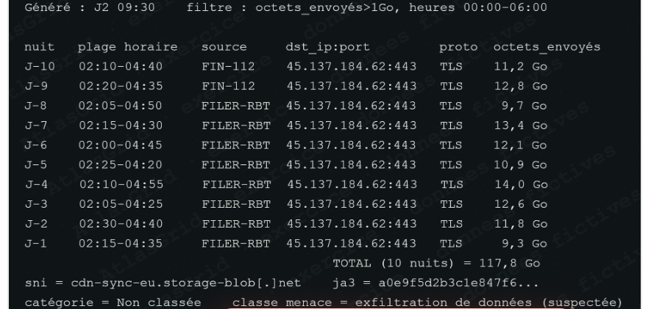
Figure 1 — Transferts sortants nocturnes de plus de 1 Go (Zscaler)
3. Analyse des indicateurs
Indicateur | Observation | Interprétation
Volume | 9,3 à 14 Go par nuit, 117,8 Go en 10 nuits | Vol massif de données, régulier et planifié
Horaires | Chaque nuit entre 02:00 et 04:55 | Même fenêtre que les connexions de l'attaquant (A-02, A-10)
Sources | FIN-112 (J-10, J-9) puis FILER-RBT (J-8 à J-1) | Premier poste compromis, puis le serveur de fichiers qui contient les partages
Destination | 45.137.184.62:443 | Même IP que le canal C2 (A-01, A-09)
SNI | cdn-sync-eu.storage-blob[.]net | Nom imitant un service de stockage cloud pour paraître légitime
JA3 | a0e9f5d2b3c1e847f6… | Identique à A-09 : même outil que la balise C2
Catégorie proxy | Non classée | Le proxy n'a pas bloqué une destination inconnue
4. Justification du verdict
A-03 est une preuve : pendant dix nuits consécutives, 117,8 Go sont partis vers l'IP de commande et contrôle de l'attaquant, en passant par un faux nom de service cloud. Les données ont été volées avant le chiffrement : c'est la double extorsion annoncée par la note de rançon (« vos données ont été copiées »). La menace de publication des données clients est donc crédible.
Corrélations : même IP et même JA3 que le canal C2 d'A-09 ; même fenêtre horaire que A-02 et A-10 ; la nuit de J-1 (02:15–04:35) correspond exactement à la session VPN. Plusieurs nuits d'exfiltration (J-10, J-8, J-7, J-6, J-5, J-3, J-2) n'ont aucune session VPN dans A-02 : l'implant travaillait sans que l'attaquant soit connecté, ce qui peut aussi expliquer l'action Veeam de J-3 (A-05). Les ≈ 12,5 Go d'A-02 ne mesurent que le tunnel VPN ; les 117,8 Go d'A-03 sont l'exfiltration réelle.
Points à vérifier : « FILER-RBT » désigne-t-il FILER-RBT-02 ? La règle OUT-TEMP-443 (A-09) ne concerne que FIN-112 : il faut comprendre comment le serveur de fichiers a atteint cette IP.
5. Actions recommandées
Bloquer 45.137.184.62 et le domaine storage-blob[.]net sur le proxy · Interdire les destinations « non classées » pour les serveurs · Identifier précisément les dossiers exfiltrés depuis FILER-RBT · Évaluer la présence de données personnelles et préparer les déclarations aux autorités compétentes · Préparer la communication en cas de publication.
6. Chaîne de traçabilité
Étape | Acteur | Date / heure | Action
Exfiltration | FIN-112 puis FILER-RBT | J-10 à J-1, 02:00–05:00 | 117,8 Go vers 45.137.184.62:443
Export | Service informatique / SOC | J2 09:30 | Extraction du journal proxy filtré
Collecte | Analyste (étudiant) | 24/09/2026 | Capture de l'export, calcul SHA-256
Qualification | Analyste (étudiant) | 24/09/2026 | Qualification : PREUVE

FICHE DE TRAÇABILITÉ D'ARTEFACT — A-12
1. Identification de l'artefact
Référence | A-12
Intitulé | Journal EDR du chiffrement — poste FIN-112
Source / outil | Microsoft Defender for Endpoint · device timeline · FIN-112, J-1 03:00–03:20
Date de l'export | J2 09:20
Empreinte SHA-256 de la capture | f108c0be3b9b5835965a7cbca7c827ec859ecc3c04f87e1477b7a65da89c799e
Verdict | PREUVE (déroulé complet du chiffrement en trois minutes)
2. Capture de l'artefact
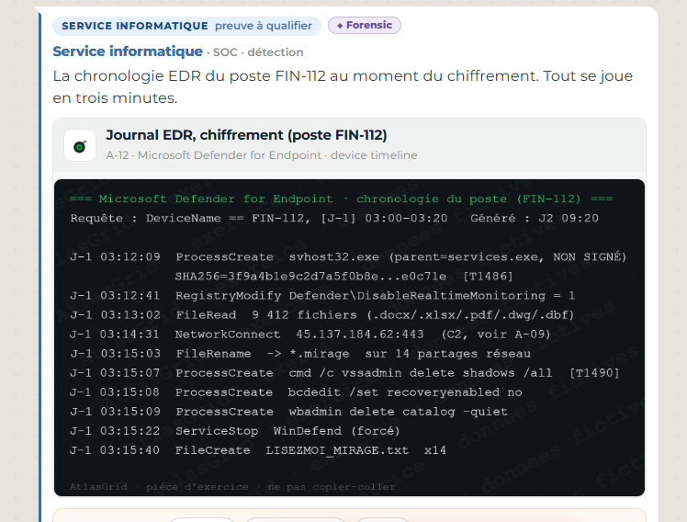
Figure 1 — Chronologie Defender for Endpoint du poste FIN-112 (J-1 03:00–03:20)
3. Analyse du déroulé
Heure (J-1) | Événement | Interprétation / recoupement
03:12:09 | svhost32.exe lancé par services.exe, non signé | Exécution du rançongiciel comme service (A-01, A-10 ; T1486)
03:12:41 | DisableRealtimeMonitoring = 1 | Désactivation de la protection temps réel
03:13:02 | Lecture de 9 412 fichiers (docx, xlsx, pdf, dwg, dbf) | Ciblage des documents métier, plans et bases de données
03:14:31 | Connexion à 45.137.184.62:443 | Canal C2 (A-09) ; même IP que l'exfiltration (A-03)
03:15:03 | Renommage en *.mirage sur 14 partages | Chiffrement des partages réseau
03:15:07 – 03:15:09 | vssadmin, bcdedit, wbadmin | Suppression des clichés, de la récupération et du catalogue de sauvegarde (T1490)
03:15:22 | Arrêt forcé du service WinDefend | Neutralisation complète de l'antivirus
03:15:40 | Création de LISEZMOI_MIRAGE.txt ×14 | Dépôt de la note (A-04 : $FN 03:15:39)
4. Justification du verdict
A-12 est une preuve : il reconstitue seconde par seconde le chiffrement sur FIN-112, de l'exécution du rançongiciel au dépôt de la note, en un peu plus de trois minutes. Chaque étape recoupe une autre pièce : même hash qu'A-01, même IP qu'A-09 et A-03, même heure de création de la note qu'A-04 ($FILE_NAME), et effacement du journal une minute plus tard (A-10, 03:16).
Ce que cette pièce règle : la suppression des clichés est bien à J-1 03:15:07, ce qui confirme que la date « J1 03:15 » d'A-05 était une erreur de jour. L'attaquant a aussi supprimé le catalogue wbadmin et désactivé la récupération Windows : il visait toute possibilité de restauration locale.
5. Actions recommandées
Conserver la chronologie complète exportée sous scellé · Rechercher les mêmes commandes (vssadmin, bcdedit, wbadmin) sur tous les serveurs chiffrés · Utiliser la liste des 9 412 fichiers lus pour évaluer les données concernées.
6. Chaîne de traçabilité
Étape | Acteur | Date / heure | Action
Journalisation | Defender for Endpoint | J-1 03:12–03:15 | Enregistrement des événements de FIN-112
Export | Service informatique / SOC | J2 09:20 | Export de la chronologie du poste
Collecte | Analyste (étudiant) | 24/09/2026 | Capture de l'export, calcul SHA-256
Qualification | Analyste (étudiant) | 24/09/2026 | Qualification : PREUVE

FICHE DE TRAÇABILITÉ D'ARTEFACT — A-16

1. Identification de l'artefact
Référence | A-16
Intitulé | Alerte « DDoS » sur le site public
Source / outil | Cloudflare + WAF · analytics · zone atlasgrid.ma
Fenêtre analysée | J2 08:50 – 09:20
Empreinte SHA-256 de la capture | ec9c20fff2c4e27b641440d2ccf602163dea92256b0333ce6fa6f32ffa07e024
Verdict | FAUSSE PISTE (afflux de visiteurs réels, pas une attaque)
2. Capture de l'artefact
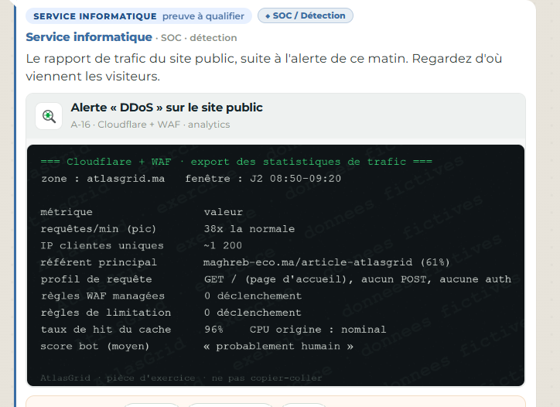
Figure 1 — Statistiques de trafic Cloudflare + WAF (atlasgrid.ma)
3. Analyse des indicateurs
Indicateur | Observation | Interprétation
Pic de requêtes | 38 fois la normale | Ce qui a déclenché l'alerte « DDoS »
Origine | 61 % depuis maghreb-eco.ma/article-atlasgrid | Les visiteurs arrivent d'un article de presse sur AtlasGrid
Nombre d'IP | ≈ 1 200 | Beaucoup trop peu pour un botnet de DDoS
Requêtes | GET / uniquement, aucun POST ni authentification | Simple consultation de la page d'accueil
WAF et limitation | 0 déclenchement | Aucun comportement malveillant détecté
Cache / serveur | 96 % servi par le cache, CPU d'origine nominal | Le site tient la charge sans difficulté
Score bot | « probablement humain » | Ce sont de vrais lecteurs
4. Justification du verdict
A-16 est une fausse piste : l'alerte ressemble à une attaque par déni de service, qui pourrait sembler liée au rançongiciel, mais tous les indicateurs montrent un afflux de visiteurs humains venus d'un article de presse. Le site, hors domaine (A-13), n'est pas attaqué et fonctionne normalement. Traiter l'alerte comme un DDoS détournerait des ressources de l'incident réel.
Le détail à ne pas manquer : si la presse (maghreb-eco.ma) publie déjà un article sur AtlasGrid, l'incident est probablement public. C'est une information décisive pour la cellule de communication et pour la question de la PDG : que dit-on aux clients et à la presse ?
5. Actions recommandées
Ne pas bloquer le trafic ni le référent · Lire l'article pour savoir ce qui est déjà public · Transmettre l'information à la cellule communication et à la direction · Continuer à surveiller le site.
6. Chaîne de traçabilité
Étape | Acteur | Date / heure | Action
Alerte | Cloudflare | J2 matin | Pic de trafic sur le site public
Export | Service informatique / SOC | J2 | Statistiques de la fenêtre 08:50–09:20
Collecte | Analyste (étudiant) | 24/09/2026 | Capture de l'export, calcul SHA-256
Qualification | Analyste (étudiant) | 24/09/2026 | Qualification : FAUSSE PISTE

FICHE DE TRAÇABILITÉ D'ARTEFACT — A-13

1. Identification de l'artefact
Référence | A-13
Intitulé | Inventaire d'impact des serveurs (post-incident)
Source / outil | Inventaire SCCM · collection « Tous les serveurs » (40)
Date de l'export | J2 10:00
Empreinte SHA-256 de la capture | 67d1b5a07e5ae34851087c58ea97472f3e44daa803083a82d8a71095a328a42f
Verdict | PREUVE (mesure de l'impact réel de l'attaque)
2. Capture de l'artefact
Figure 1 — État des serveurs après l'incident (SCCM)
3. Analyse de l'impact
État | Serveurs | Conséquence / explication
CHIFFRÉ (23/40) | PAIE-01, FACT-02, FILER-RBT-02, FILER-CASA-01, ERP-APP-01, ERP-DB-01… | Paie du mois bloquée, clôture de facturation impossible, ERP et partages hors service
PARTIEL | MSG-01 (messagerie) | Fichiers dégradés : communication interne fragilisée
PARTIEL | DC-01 (annuaire AD) | Authentification dégradée : l'attaquant a eu des droits élevés sur le domaine
INTACT | DC-02 (annuaire AD) | Réplication OK : utile, mais peut avoir répliqué les modifications de l'attaquant
INTACT | WEB-PUB-01 | Hors domaine : non atteignable avec les comptes volés
INTACT | SCADA-HMI-* | Réseau OT isolé (air-gap) : la segmentation a protégé la supervision
4. Justification du verdict
A-13 est une preuve : il mesure l'ampleur réelle de l'attaque. Plus de la moitié des serveurs (23 sur 40) sont chiffrés, dont les fonctions critiques (paie, facturation, ERP, partages). La répartition est cohérente avec une attaque menée depuis le domaine avec des comptes compromis : tout ce qui dépend de l'annuaire est touché, tandis que les systèmes hors domaine ou isolés ont résisté.
Corrélations : FILER-RBT-02 porte la note de rançon (A-04) ; les partages chiffrés correspondent aux fichiers « .mirage » ; DC-01 dégradé explique la compromission de admin_local et de svc_oasisnet ; la destruction des sauvegardes (A-05) rend la reprise difficile.
Point d'attention : « DC-02 intact, réplication OK » n'est pas forcément une bonne nouvelle. Si l'annuaire a été compromis, la réplication a pu copier les comptes ou droits créés par l'attaquant. DC-02 doit être vérifié avant de servir de base à la reconstruction.
5. Actions recommandées
Activer le plan de continuité : paie et facturation en mode dégradé · Prioriser la restauration (AD, ERP, paie, facturation) à partir de sauvegardes saines vérifiées · Auditer DC-02 avant usage et réinitialiser deux fois le compte krbtgt · Maintenir l'isolement du réseau SCADA · Vérifier la liste des 17 autres serveurs chiffrés non affichés.
6. Chaîne de traçabilité
Étape | Acteur | Date / heure | Action
Inventaire | SCCM | J2 10:00 | État des 40 serveurs
Transmission | Service informatique / SOC | J2 | Inventaire transmis à la cellule
Collecte | Analyste (étudiant) | 24/09/2026 | Capture de l'inventaire, calcul SHA-256
Qualification | Analyste (étudiant) | 24/09/2026 | Qualification : PREUVE

FICHE DE TRAÇABILITÉ D'ARTEFACT — A-41

1. Identification de l'artefact
Référence | A-41
Intitulé | Poste « qui bouge tout seul » signalé en panique
Source / outil | Support IT · journal d'accès distant (session d'assistance)
Poste / utilisateur | PC-COMPTA-14 · y.tazi
Date | Jour 2 · session de 14:32 à 14:48
Empreinte SHA-256 de la capture | 27ab36840bb1f408cee95098d467aed3aad4cdb75b430c970f51e5ca18aa2973
Verdict | BRUIT (session d'assistance légitime, sans lien avec l'intrusion)
2. Capture de l'artefact
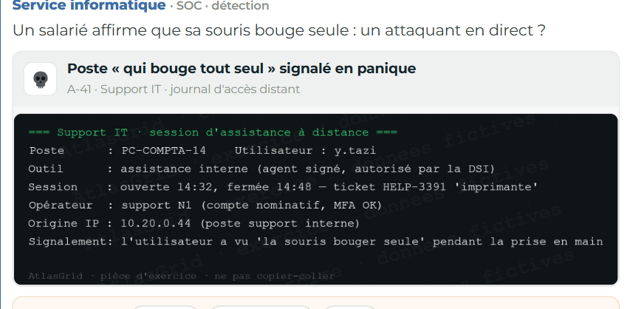
Figure 1 — Session d'assistance à distance sur PC-COMPTA-14 (Support IT)
3. Analyse : ce qui inquiète et ce qui l'explique
Élément | Ce qui inquiète | Ce que montre le journal
Symptôme | La souris bouge seule | Prise en main à distance par le support pendant 16 minutes
Outil | Accès distant, comme l'attaquant | Agent d'assistance interne, signé et autorisé par la DSI
Motif | — | Ticket HELP-3391 « imprimante »
Opérateur | Inconnu pour l'utilisateur | Support N1, compte nominatif, MFA validé
Origine | — | 10.20.0.44 : poste du support, réseau interne
Horaire | — | 14:32–14:48, en journée, hors fenêtre nocturne de l'attaque
Comparaison attaquant | — | Aucun lien avec svc_oasisnet, admin_local, les IP étrangères ou 45.137.184.62
4. Justification du verdict
A-41 est un bruit : la « souris qui bouge seule » est une intervention normale du support pour un problème d'imprimante. Le journal contient lui-même toutes les preuves de sa légitimité : ticket, outil signé et autorisé, compte nominatif avec MFA, IP interne et horaire de journée. Aucun indicateur de l'attaque n'y apparaît. La panique de l'utilisateur s'explique par le contexte de crise et par une prise en main sans avertissement clair.
5. Actions recommandées
Rassurer l'utilisateur et clôturer le signalement · Rappeler au support de prévenir l'utilisateur avant chaque prise en main, surtout en période de crise · Conserver le signalement pour le retour d'expérience : il montre que les employés sont vigilants.
6. Chaîne de traçabilité
Étape | Acteur | Date / heure | Action
Intervention | Support N1 | Jour 2, 14:32–14:48 | Prise en main de PC-COMPTA-14 (ticket HELP-3391)
Signalement | y.tazi puis SOC | Jour 2 | Poste signalé comme « bougeant tout seul »
Collecte | Analyste (étudiant) | 24/09/2026 | Capture du journal, calcul SHA-256
Qualification | Analyste (étudiant) | 24/09/2026 | Qualification : BRUIT

FICHE DE TRAÇABILITÉ D'ARTEFACT — A-21

1. Identification de l'artefact
Référence | A-21
Intitulé | Scan Internet de fond sur le périmètre
Source / outil | IDS Suricata · alertes réseau (périmètre)
Période | J-6 à J-1 · export généré à J2 sur demande
Empreinte SHA-256 de la capture | 6c0c69de1899c7e0776bdec52912f009bae92b935427260ee9023cfd11f15ef2
Verdict | BRUIT (balayage Internet permanent et sans effet)
2. Capture de l'artefact
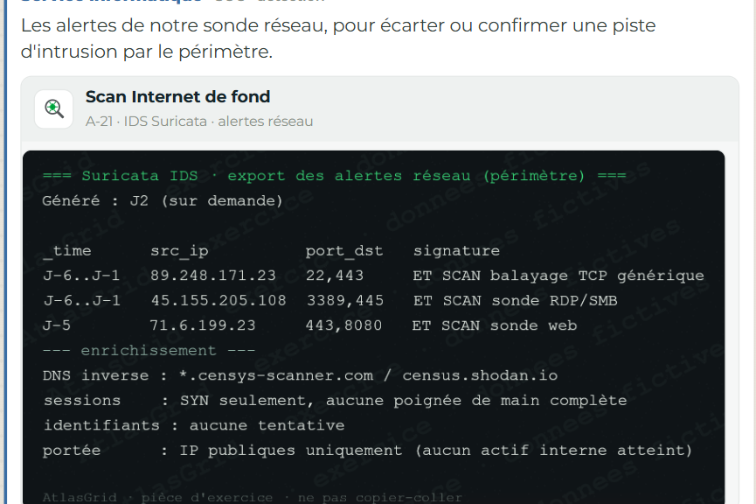
Figure 1 — Alertes Suricata sur le périmètre (J-6 à J-1)
3. Analyse des indicateurs
Indicateur | Observation | Interprétation
Signatures | Balayage TCP, sondes RDP/SMB et web | Recherche automatique de services exposés
Origine | *.censys-scanner.com, census.shodan.io | Moteurs de recensement d'Internet connus, qui scannent tout le monde en permanence
Sessions | SYN seulement, aucune poignée de main complète | Aucune connexion établie
Identifiants | Aucune tentative | Aucun essai d'intrusion
Portée | IP publiques uniquement | Aucun actif interne atteint
Comparaison attaque | IP sans rapport avec A-02 ou 45.137.184.62 | L'attaquant est entré par le VPN avec un compte valide, pas par un scan
4. Justification du verdict
A-21 est un bruit : ces alertes correspondent au « bruit de fond » d'Internet. Censys et Shodan scannent en continu toutes les adresses publiques du monde ; aucune connexion n'a abouti, aucun identifiant n'a été essayé et aucun actif interne n'a été touché. L'artefact contient lui-même tout ce qui l'innocente.
Ce que ça apporte : la piste d'une intrusion par le périmètre est écartée. Cela confirme que l'attaquant est entré par le VPN avec le compte valide svc_oasisnet (A-02, A-10).
5. Actions recommandées
Classer les alertes · Vérifier que RDP (3389) et SMB (445) ne sont pas exposés sur Internet, puisque ces ports sont sondés · Garder la surveillance du périmètre active.
6. Chaîne de traçabilité
Étape | Acteur | Date / heure | Action
Détection | Suricata IDS | J-6 à J-1 | Alertes de scan sur le périmètre
Export | Service informatique / SOC | J2 | Export avec enrichissement DNS
Collecte | Analyste (étudiant) | 24/09/2026 | Capture de l'export, calcul SHA-256
Qualification | Analyste (étudiant) | 24/09/2026 | Qualification : BRUIT

FICHE DE TRAÇABILITÉ D'ARTEFACT — A-14

1. Identification de l'artefact
Référence | A-14
Intitulé | Journal de la badgeuse — porte DATACENTER-1
Source / outil | Contrôle d'accès physique · export badgeuse
Date de l'export | J1, sur demande
Empreinte SHA-256 de la capture | 20a8e4309b4c30b8ea6e7125af3230a8df1fc6244747ec12770fc6df12836f03
Verdict | FAUSSE PISTE (accès physique non fiable, sans lien avec l'intrusion)
2. Capture de l'artefact
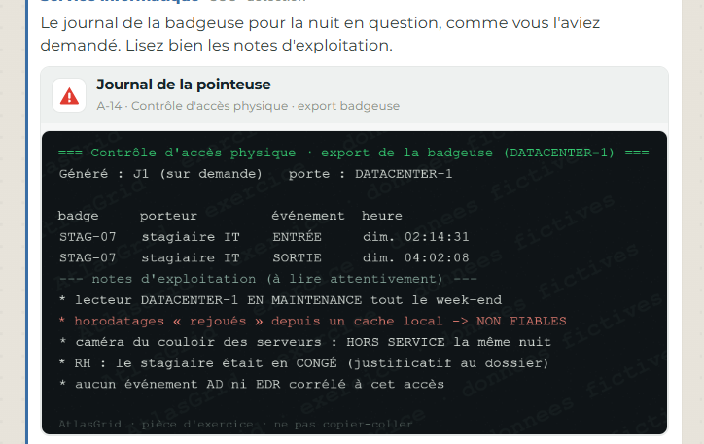
Figure 1 — Export de la badgeuse DATACENTER-1
3. Analyse : ce qui accuse et ce qui disculpe
Élément | Ce qui paraît accusateur | Ce que disent les notes d'exploitation
Horaire | Entrée dim. 02:14:31, sortie 04:02:08 | Horodatages « rejoués » depuis un cache local : NON FIABLES
Coïncidence | 02:14 ≈ début de la session VPN de J-1 (02:15, A-02) | Lecteur en maintenance tout le week-end
Porteur | Badge STAG-07, stagiaire IT | Le stagiaire était en congé (justificatif RH)
Preuve visuelle | — | Caméra du couloir des serveurs hors service
Traces techniques | — | Aucun événement AD ni EDR corrélé à cet accès
4. Justification du verdict
A-14 est une fausse piste : une entrée nocturne au datacenter à 02:14, à une minute du début de la session VPN de l'attaquant, désigne un coupable tentant (le stagiaire IT). Mais les notes d'exploitation retirent toute valeur à cette pièce : lecteur en maintenance, heures rejouées depuis un cache, stagiaire en congé, aucune trace technique associée. L'attaque a été menée à distance, par le VPN.
Point de méthode : une pièce dont la source est déclarée non fiable ne peut pas servir à accuser quelqu'un. S'appuyer dessus exposerait à une mise en cause injuste du stagiaire.
5. Actions recommandées
Ne pas mettre en cause le stagiaire · Vérifier auprès du prestataire de maintenance l'état réel du lecteur · Remettre en service la caméra du couloir · Noter pour le retour d'expérience que le datacenter n'était ni filmé ni contrôlé de façon fiable ce week-end.
6. Chaîne de traçabilité
Étape | Acteur | Date / heure | Action
Enregistrement | Badgeuse DATACENTER-1 | dim. (non fiable) | Entrée et sortie du badge STAG-07
Export | Service informatique | J1 | Export avec notes d'exploitation
Collecte | Analyste (étudiant) | 24/09/2026 | Capture de l'export, calcul SHA-256
Qualification | Analyste (étudiant) | 24/09/2026 | Qualification : FAUSSE PISTE

FICHE DE TRAÇABILITÉ D'ARTEFACT — A-23

1. Identification de l'artefact
Référence | A-23
Intitulé | Arnaque au président (BEC) signalée par la comptabilité
Source / outil | Messagerie · signalement de la comptabilité
Date du rapport | J2 10:15
Empreinte SHA-256 de la capture | 95a32ad286f38f05ce04a489a43caee952bebd31644d59678dd511391cfad111
Verdict | FAUSSE PISTE (vraie fraude, mais distincte de l'intrusion)
2. Capture de l'artefact
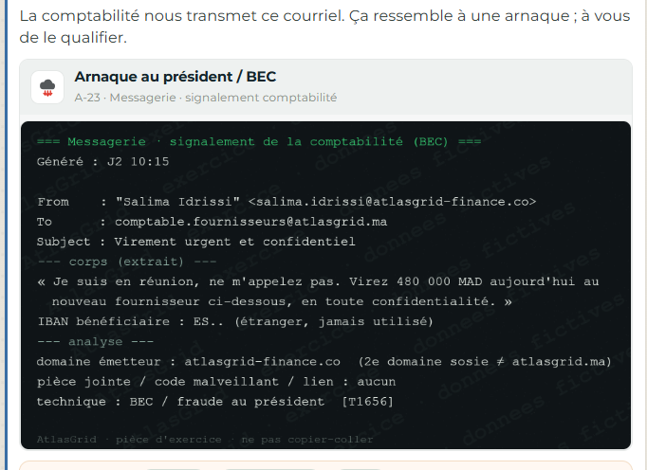
Figure 1 — Signalement BEC de la comptabilité
3. Analyse des indicateurs
Indicateur | Observation | Interprétation
Expéditeur | « Salima Idrissi » <salima.idrissi@atlasgrid-finance.co> | Usurpation de l'identité de la PDG via un 2e domaine sosie
Destinataire | comptable.fournisseurs@atlasgrid.ma | Cible la personne qui peut payer
Demande | Virer 480 000 MAD aujourd'hui, en toute confidentialité | Urgence + secret : ressorts classiques de la fraude au président
Isolement | « Je suis en réunion, ne m'appelez pas » | Empêche la vérification par téléphone
Bénéficiaire | IBAN étranger, jamais utilisé | Compte de fraudeur
Contenu technique | Aucune pièce jointe, aucun lien, aucun code | Pure ingénierie sociale (T1656)
4. Justification du verdict
A-23 est une fausse piste : c'est une vraie tentative de fraude, mais elle ne fait pas partie de l'intrusion par rançongiciel. Elle ne contient aucun code malveillant, n'utilise aucun des indicateurs de l'attaque (svc_oasisnet, 45.137.184.62, atlasgrid-it.info) et repose uniquement sur la manipulation. Des fraudeurs profitent de la crise, pendant que la PDG est très sollicitée, pour obtenir un virement.
Hypothèse à garder ouverte : 117,8 Go ont été volés (A-03), dont peut-être des données de la comptabilité. Les fraudeurs pourraient s'en servir pour cibler les bonnes personnes. Rien ne le prouve à ce stade.
Urgence : aucun virement ne doit partir. La comptabilité a eu le bon réflexe en signalant le courriel.
5. Actions recommandées
Confirmer qu'aucun virement n'a été émis · Rappeler à la comptabilité la règle du contre-appel sur un numéro connu · Bloquer le domaine atlasgrid-finance.co · Rechercher d'autres courriels venant de ce domaine · Signaler l'IBAN à la banque · Prévenir la PDG que son identité est usurpée.
6. Chaîne de traçabilité
Étape | Acteur | Date / heure | Action
Réception | Comptabilité fournisseurs | J2 | Courriel frauduleux reçu
Signalement | Comptabilité puis SOC | J2 10:15 | Transmission à la cellule
Collecte | Analyste (étudiant) | 24/09/2026 | Capture du signalement, calcul SHA-256
Qualification | Analyste (étudiant) | 24/09/2026 | Qualification : FAUSSE PISTE

FICHE DE TRAÇABILITÉ D'ARTEFACT — A-40

1. Identification de l'artefact
Référence | A-40
Intitulé | Ticket « ransomware » transféré par l'infogérant OasisNet
Source / outil | OasisNet · ticket d'incident INC-77421 (transfert automatique)
Date | Jour 2
Empreinte SHA-256 de la capture | 336a1db5bf04d6a9ccb7ccf1df221d940a065c2fe8dde3dac4d7ef85c9906499
Verdict | BRUIT (incident d'un autre client, sans actif AtlasGrid)
2. Capture de l'artefact
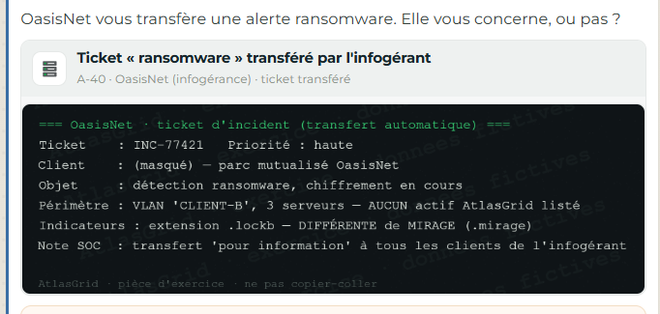
Figure 1 — Ticket OasisNet INC-77421 transféré à tous les clients
3. Analyse : ce ticket concerne-t-il AtlasGrid ?
Indicateur | Ticket OasisNet (A-40) | Incident AtlasGrid
Client | Masqué, parc mutualisé | AtlasGrid
Périmètre | VLAN « CLIENT-B », 3 serveurs, aucun actif AtlasGrid | 23 serveurs AtlasGrid chiffrés (A-13)
Extension | « .lockb » | « .mirage »
Destinataires | Transfert « pour information » à tous les clients | —
4. Justification du verdict
A-40 est un bruit : le ticket ne concerne pas AtlasGrid. Il vise un autre client, sur un autre VLAN, sans aucun actif AtlasGrid, et avec une autre famille de rançongiciel (.lockb au lieu de .mirage). Il a été envoyé automatiquement à tous les clients de l'infogérant. La pièce contient elle-même tout ce qui l'écarte de notre incident.
Remarque : un deuxième incident rançongiciel dans le parc d'OasisNet, en même temps que la compromission du compte svc_oasisnet, pose des questions sur la sécurité de l'infogérant. Ce n'est pas une preuve, mais cela justifie d'exiger des explications formelles d'OasisNet.
5. Actions recommandées
Classer le ticket · Demander formellement à OasisNet la liste des actifs AtlasGrid dans son parc mutualisé et l'état de sécurité de ses outils · Vérifier qu'aucun fichier « .lockb » n'apparaît chez AtlasGrid.
6. Chaîne de traçabilité
Étape | Acteur | Date / heure | Action
Émission | SOC OasisNet | Jour 2 | Ticket INC-77421 transféré à tous les clients
Réception | Service informatique AtlasGrid | Jour 2 | Transmission à la cellule
Collecte | Analyste (étudiant) | 24/09/2026 | Capture du ticket, calcul SHA-256
Qualification | Analyste (étudiant) | 24/09/2026 | Qualification : BRUIT

FICHE DE TRAÇABILITÉ D'ARTEFACT — A-26

1. Identification de l'artefact
Référence | A-26
Intitulé | Connexion depuis l'étranger — compte y.tahiri
Source / outil | Azure AD · sign-in logs
Date de l'export | J2, sur demande
Empreinte SHA-256 de la capture | 706ff9b7ec068a670892607fe1f7ffeac62676af8b92e5e03d7198973df8a317
Verdict | BRUIT (déplacement professionnel d'un utilisateur légitime)
2. Capture de l'artefact
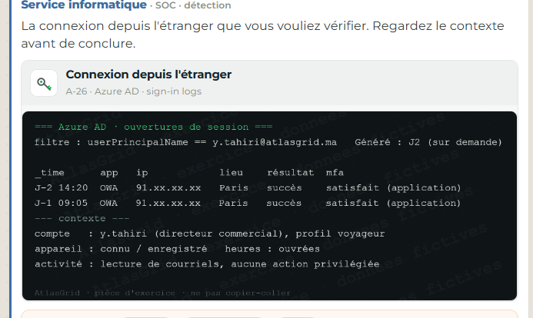
Figure 1 — Ouvertures de session du compte y.tahiri (Azure AD)
3. Analyse : ce qui inquiète et ce qui l'explique
Élément | Ce qui inquiète | Ce que montre le contexte
Lieu | Connexions depuis Paris | Directeur commercial au profil voyageur
Appareil | — | Connu et enregistré
Authentification | — | MFA satisfait par application
Horaires | — | J-2 14:20 et J-1 09:05, heures ouvrées
Activité | — | Lecture de courriels, aucune action privilégiée
Comparaison attaque | — | Aucun point commun avec les IP, horaires ou comptes de l'attaquant
4. Justification du verdict
A-26 est un bruit : une connexion depuis l'étranger n'est pas suspecte en soi. Ici, c'est le directeur commercial en déplacement, avec son appareil habituel, un MFA valide, en journée et pour lire ses courriels. Le contexte fourni par le journal suffit à écarter tout soupçon. Aucun lien avec l'intrusion.
5. Actions recommandées
Classer l'alerte · Confirmer le déplacement avec l'agenda de l'intéressé si besoin · Maintenir la règle d'alerte sur les connexions étrangères, en tenant compte des profils voyageurs.
6. Chaîne de traçabilité
Étape | Acteur | Date / heure | Action
Connexions | y.tahiri | J-2 14:20 et J-1 09:05 | Deux connexions OWA depuis Paris
Export | Service informatique / SOC | J2 | Export des journaux Azure AD
Collecte | Analyste (étudiant) | 24/09/2026 | Capture de l'export, calcul SHA-256
Qualification | Analyste (étudiant) | 24/09/2026 | Qualification : BRUIT

FICHE DE TRAÇABILITÉ D'ARTEFACT — A-25

1. Identification de l'artefact
Référence | A-25
Intitulé | Outil d'administration PsExec signalé par l'EDR
Source / outil | EDR · file d'alertes (tri d'alerte)
Hôte | IT-ADMIN-02
Date | Alerte à J1 10:12 · export généré à J1 sur demande
Empreinte SHA-256 de la capture | efacdfe08c50438ab9e28f3b50d36c1cb51e20f627de0eae1fe97accf2b3a661
Verdict | BRUIT (usage légitime et autorisé d'un outil d'administration)
2. Capture de l'artefact
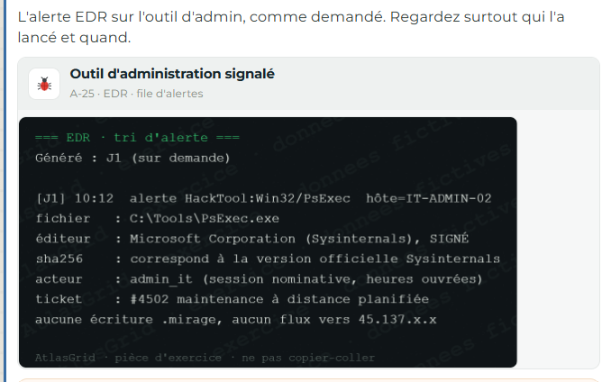
Figure 1 — Tri d'alerte EDR HackTool:Win32/PsExec sur IT-ADMIN-02
3. Analyse : ce qui inquiète et ce qui l'explique
Élément | Ce qui inquiète | Ce que montre l'alerte
Outil | PsExec, souvent utilisé par les rançongiciels pour se propager | Binaire Microsoft Sysinternals signé, hash de la version officielle
Emplacement | — | C:\Tools\PsExec.exe, sur un poste d'administration (IT-ADMIN-02)
Qui | — | admin_it, session nominative
Quand | Le lendemain du chiffrement | J1 10:12, heures ouvrées, hors fenêtre nocturne de l'attaque
Pourquoi | — | Ticket #4502 : maintenance à distance planifiée
Indicateurs de l'attaque | — | Aucune écriture .mirage, aucun flux vers 45.137.x.x
4. Justification du verdict
A-25 est un bruit : PsExec est un outil d'administration légitime, que les attaquants détournent parfois, d'où l'alerte « HackTool » de l'EDR. Ici, tout montre un usage normal : version officielle signée, poste d'administration, administrateur identifié, heures ouvrées, ticket de maintenance planifiée et aucun indicateur de l'attaque. L'alerte contient elle-même tout ce qui l'innocente.
Ce qu'il fallait regarder : « qui » (admin_it, compte nominatif, et non svc_oasisnet ou admin_local, les comptes utilisés par l'attaquant) et « quand » (10:12 en journée, et non entre 02:00 et 05:00).
5. Actions recommandées
Classer l'alerte · Vérifier dans l'outil de ticketing que le ticket #4502 existe et a été validé · Pendant la crise, limiter les maintenances à distance au strict nécessaire et les annoncer à la cellule pour éviter les fausses alertes.
6. Chaîne de traçabilité
Étape | Acteur | Date / heure | Action
Exécution | admin_it | J1 10:12 | Lancement de PsExec (ticket #4502)
Détection | EDR | J1 10:12 | Alerte HackTool:Win32/PsExec
Collecte | Analyste (étudiant) | 24/09/2026 | Capture de l'alerte, calcul SHA-256
Qualification | Analyste (étudiant) | 24/09/2026 | Qualification : BRUIT

FICHE DE TRAÇABILITÉ D'ARTEFACT — A-22

1. Identification de l'artefact
Référence | A-22
Intitulé | Alerte antivirus « cryptominer » sur un serveur de build
Source / outil | Antivirus · file d'alertes
Hôte | SRV-BUILD-02
Date | Alerte à J1 09:40 · export généré à J2 sur demande
Empreinte SHA-256 de la capture | fe78ac209650d62f70170c0ddf242bba271e0e26a97846adc1af380b5feb2e1d
Verdict | BRUIT (faux positif de l'antivirus sur un outil légitime)
2. Capture de l'artefact
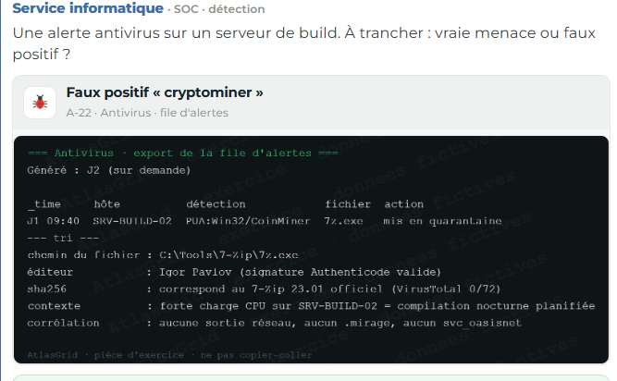
Figure 1 — File d'alertes antivirus : PUA:Win32/CoinMiner sur SRV-BUILD-02
3. Analyse : vraie menace ou faux positif ?
Élément | Ce qui inquiète | Ce que montre le tri
Détection | PUA:Win32/CoinMiner (mineur de cryptomonnaie) | Détection comportementale déclenchée par la charge CPU
Fichier | 7z.exe mis en quarantaine | C:\Tools\7-Zip\7z.exe, outil de compression courant
Éditeur | — | Igor Pavlov, signature Authenticode valide
Hash | — | 7-Zip 23.01 officiel, VirusTotal 0/72
Charge CPU | Forte charge sur le serveur | Compilation nocturne planifiée sur ce serveur de build
Corrélation | — | Aucune sortie réseau, aucun .mirage, aucun svc_oasisnet
4. Justification du verdict
A-22 est un bruit : c'est un faux positif. L'antivirus a pris 7-Zip pour un mineur de cryptomonnaie parce que le serveur de build tournait à pleine charge pendant sa compilation nocturne. Le fichier est la version officielle signée, aucun moteur antivirus ne le détecte (0/72), et aucun indicateur de l'attaque n'y est associé. L'alerte contient elle-même tout ce qui l'innocente.
Vigilance raisonnable : les attaquants utilisent souvent 7-Zip pour compresser les données avant de les exfiltrer. Ici, l'absence de toute sortie réseau et de lien avec svc_oasisnet écarte ce scénario.
5. Actions recommandées
Sortir 7z.exe de la quarantaine après validation · Ajouter une exclusion ciblée (chemin + hash) pour éviter la répétition de l'alerte · Clôturer l'alerte comme faux positif.
6. Chaîne de traçabilité
Étape | Acteur | Date / heure | Action
Détection | Antivirus | J1 09:40 | Alerte CoinMiner, 7z.exe en quarantaine
Export | Service informatique / SOC | J2 | Export de la file d'alertes avec tri
Collecte | Analyste (étudiant) | 24/09/2026 | Capture de l'export, calcul SHA-256
Qualification | Analyste (étudiant) | 24/09/2026 | Qualification : BRUIT

